Universitatea Tehnică a Moldovei

Catedra de fizică

R e f e r a t

Lucrare de laborator : N 17

Tema: Studiul oscilaţiilor libere într-un circuit oscilant.

A efectuat: studentul : gr. TI-022

Gornostali Igor

A verificat: Lector asistent : Drăguţan N.

Chişinău 2004.

- Scopul lucrării : observarea oscilaţiilor amortizate pe ecranul oscilografului şi determinarea coeficientului de amortizare a oscilaţiilor circuitului oscilant R-L-C .
- Aparate şi accesorii : sursă de curent continuu, condensator, inductor (solenoid), rezistor, releu de polarizare, oscilograf.
3. Schema instalaţiei :
~

re

L U

ε C R

unde : C- este condensator
R- rezistenţă
L- solenoid
re- releu de polarizare
4. Formula de calcul :
δ=ln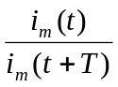 T=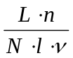
unde : δ- decrimentul logaritmic 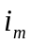- amplitudinea
n- nr. Oscilaţii T- perioada oscilaţiilor
N- numarul de oscilaţii complete, amortizate
L, l- lungimea axei orizontale a oscilaţiilor
- Tabela cu măsurări şi detrminări :
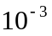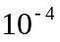 # | , | 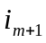 | l | n | ν,  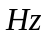 | L, | N | , | T | ε,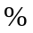 | ∆T
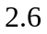1 | 23 | 9 | 35 | 4 | 570 | 94 | 7 | 0,9 |  | 28 | 7,7
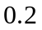2 | 35 | 17 | 40 | 5 | 220 | 104 | 3 | 0,8 |  | 27 | 0,5
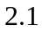3 | 42 | 22 | 50 | 6 | 630 | 80 | 7 | 0,6 |  | 28 | 6,1

- Exemplul de calcul :

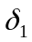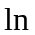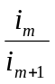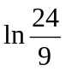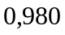; 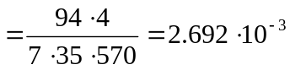;
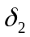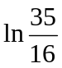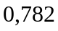 ; 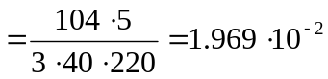;
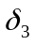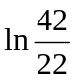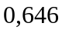 ; 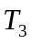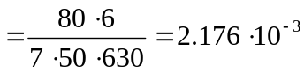;

- Calculul erorilor :
∆T=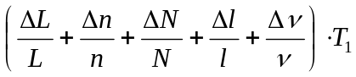=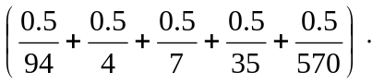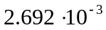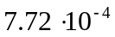

∆T=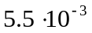 ∆T=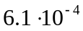

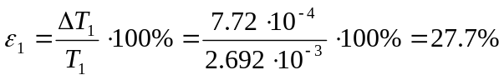 ; 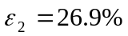 ; 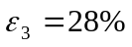

8. Rezultatul final :

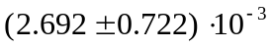 s.

- Concluzii :

Efectuînd lucrarea ne-am faniliarizat cu metoda de calcul a decrementului logritmic în condiţiile cînd noţiunea de perioada este convenţională.
Analizînd rezultatele finale :
putem afirma că decrementul logaritmic al oscilaţiilor amortizate depinde în mare măsură de frecvenţa aplicată. Dar pentru micşorarea erorilor , obţinute în urma calculelor , este nevoie de a folosi un oscilograf cu o scară mai exactă de măsurare a numarului de oscilaţii complete, a mărimii amplitudinei pentru calcularea perioadei şi a lungimii pe care au loc aceste oscilaţii.

